Mini-bûches glacées chocolat-fruits rouges
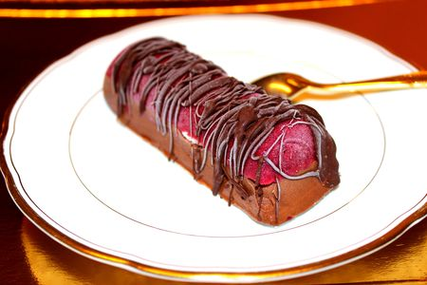
Ingrédients : (pour 10 mini-bûches ou 1 moule à cake)
Glace aux fruits rouges :
- 500 g de fruits rouges surgelés
- 150 g de sucre en poudre
- 5 cl de crème liquide
Glace au chocolat facile :
- 400 ml de lait demi-écrémé
- 110 g de chocolat noir à 55 % de cacao
- 1 CàS de lait en poudre
- 1 CàS de cacao amer en poudre
- 80 g de sucre en poudre
- 10 cl de crème liquide
Décors :
- Meringues émiettées
- 50 g de chocolat noir à 55% de cacao
Commencez par préparer la glace aux fruits rouges : Faites cuire les fruits rouges dans une casserole avec une cuillerée d'eau. Laissez cuire les fruits pendant 10 mn, puis versez dans une passoire pour récolter le maximum de jus. Ajoutez le sucre en poudre au coulis. Remuez vivement jusqu'à ce que le sucre soit dissout. Laissez refroidir la préparation pendant au moins 2h (à l'extérieur ou au réfrigérateur). Lorsque la glace est bien froide, ajoutez la crème liquide et remuez. Versez la préparation dans la sorbetière et laissez turbiner pendant 15-20 mn jusqu' à ce que la glace soit prise.
Versez la glace dans les empreintes en silicone (ou dans le moule à cake). Saupoudrez d'éclats de meringues et congelez la préparation.
Préparez ensuite la glace au chocolat : Dans une petite casserole, portez le lait, la crème liquide, le sucre et le lait en poudre à ébullition. Hors du feu, ajoutez le chocolat haché. Remuez jusqu'à ce que le mélange soit bien lisse et ajoutez le cacao en poudre. Fouettez vivement pour dissoudre tous les grumeaux. Laissez reposer la préparation pendant au moins 2h au frais (réfrigérateur ou à l'extérieur). Versez ensuite le mélange dans la sorbetière et laissez turbiner 20-25 mn, jusqu'à ce que la glace prenne. Répartissez la glace au chocolat dans les empreintes en silicone, sur la glace aux fruits rouges.
Congelez les bûchettes pendant au moins 3h. Démoulez les bûchettes sur une grille et décorez-les à l'aide d'une fourchette de chocolat fondu.
Démoulez les bûchettes puis décorez-les. Je vous conseille de sortir les bûchettes au moins 10 mn avant de les servir, pour que la glace soit plus souple.
http://www.evacuisine.fr/

